**HỌC VIỆN CÔNG NGHỆ BƯU CHÍNH VIỄN THÔNG THÀNH PHỐ HỒ CHÍ MINH**

**BÁO CÁO ĐỊNH KỲ THỰC TẬP TỐT NGHIỆP ĐẠI HỌC**

***Đề tài:*  WEBSITE BÁN HÀNG NỘI THẤT**

**Người hướng dẫn : Ths. Nguyễn Ngọc Duy**

**Sinh viên thực tập : Lê Vinh Truyển**

**Mssv : N13DCCN219**

**Lớp : D13CQIS01**

**Khóa: 2013**

**Hệ: Đại Học**

MÔ TẢ BÀI TOÁN

**khách hàng**

Khách hàng tham gia vào hệ thống bán hàng Online. Có 2 loại khách hàng:

Khách hàng có đăng ký tài khoản thành viên trang web và khách hàng mua hàng chưa đăng ký tài khoản thành viên. Những khách hàng có tài khoàn đăng ký sẽ được hưởng quyền lợi từ những chương trình của trang web.

Khách hàng khi mua sản phẩm sẽ được đưa vào giỏ hàng và có thể tăng giảm số lượng hoặc xóa những sản phẩm trong giỏ hàng của mình.

Đồng thời với chức năng tìm kiếm, khách hàng có thể tìm kiếm sản phẩm theo nhu cầu một cách nhanh nhất.

Khi đã mua hàng song khách hàng sẽ tiến hành thanh toán. Trang thanh toán sẽ hiển thị thông tin các sản phẩm khách hàng vừa mua đồng thời hiển thị giá của tổng sản phẩm có trong giỏ hàng .Khách hàng chỉ cẩn nhập một số thông tin cần thiết như: họ tên, email, số điện thoại, địa chỉ,… Nếu khách hàng đăng nhập vào hệ thống, hệ thống sẽ tự động hiển thị các thông tin cá nhân của khách hàng vào trong trang thông tin thanh toán.

Sau khi đã hoàn thành quá trình đặt hàng với hệ thống, một hóa đơn sẽ được tạo ra, quản trị viên sẽ dựa vào thông tin trên đơn hàng để liên hệ với khách hàng xác nhận đơn hàng đó. Sau khi xác nhận đơn hàng, các nhân viên giao hàng sẽ tiến hành vận chuyển, giao hàng đến địa chỉ khách hàng, khách hàng có nghĩa vụ thanh toán và kiểm tra lại mặt hàng mình đã yêu cầu. Sau khi đã kiểm tra, nếu phát hiện sản phẩm có vấn đề (bị lỗi, bị hư hỏng, bị thiếu,…), khách hàng có quyền được yêu cầu đổi trả sản phẩm mới. Sau cùng, khách hàng ký xác nhận và giao tiền cho nhân viên giao hàng.

Bằng cách tạo một tài khoản trên hệ thống, khách hàng có thể đăng nhập vào hệ thống. Khi tham gia vào hệ thống, khách hàng sẽ có một trang thông tin của riêng mình. Trong đó, khách hàng có thể cập nhập thông tin cá nhân cần thiết để hệ thống kiểm tra khi mua hàng. Khách hàng của có thể theo dõi các đơn hàng của mình sau khi đã đặt hàng với hệ thống. Nếu không có điều gì hài lòng, khách hàng có thể gửi email liên hệ trong chức năng liên hệ của trang web.

**quản trị viên**

Quản trị viên có nghĩa vụ đảm bảo cho quá trình tìm kiếm, hoạt động mua hàng của khách hàng diễn ra thuận lợi, không gây cản trở, gián đoạn cho khách hàng, giúp hiệu quả mua hàng của khách hàng tốt hơn cho đến khi kết thúc quá trình mua hàng cũng như ấn định số lượng hàng hóa trong giỏ hàng.

Quản lý tất cả các thông tin cần thiết về sản phẩm bày bán trên trang web như: tình trạng sản phẩm, số lượng trong kho, giá cả hiện tại, các chương trình khuyến mãi,…Cung cấp các tin tức cần thiết, giúp cho việc hiểu biết, nắm bắt thông tin khách hàng được thuận lợi.

Quản lý tất cả các hóa đơn của khách hàng sau phiên giao dịch, thường xuyên cập nhật tình trạng của hóa đơn. Tổng kết các đơn hàng lại và giao lại cho các bộ phận kế toán, kinh doanh, kiểm kê, giao hàng. Thống kê doanh số của từng mặt hàng trong từng tháng, nắm bắt được tình hình kinh doanh của công ty để đưa ra hướng phát triển.

Thường xuyên cập nhật, rà soát thông tin, đảm bảo cho các thông tin là mới nhất, phù hợp với nhu cầu của thị trường. Tích hợp các chương trình khuyến mãi, các banner quảng cáo lên trang web để thu hút khách hàng. Khuyến khích khách hàng mua với số lượng lớn với những ưu đãi đặc biệt.

KIẾN THỨC CƠ SỞ

1. **Ngôn Ngữ Thiết Kế Web**1. Ngôn Ngữ Lập Trình PHP

PHP (viết tắt hồi quy "PHP: Hypertext Preprocessor") là một ngôn ngữ lập trình kịch bản hay một loại mã lệnh chủ yếu được dùng để phát triển các ứng dụng viết cho máy chủ, mã nguồn mở, dùng cho mục đích tổng quát. Nó rất thích hợp với web và có thể dễ dàng nhúng vào trang HTML. Do được tối ưu hóa cho các ứng dụng web, tốc độ nhanh, nhỏ gọn, cú pháp giống C và Java, dễ học và thời gian xây dựng sản phẩm tương đối ngắn hơn so với các ngôn ngữ khác nên PHP đã nhanh chóng trở thành một ngôn ngữ lập trình web phổ biến nhất thế giới.

Ví dụ

<html>

<head>

<title>Hello world </title>

</head>

<body>

<?php echo “Hello world”; ?>

</body>

</html>

Thẻ mở <?php và thẻ đóng ?> sẽ đánh dấu sự bắt đầu và kết thúc của phần mã PHP, qua đó máy chủ biết để xử lý và dịch mã cho đúng. Đây là một điểm khá tiện lợi của PHP giúp cho việc viết mã PHP trở nên khá trực quan và dễ dàng trong việc xây dụng phần mềm giao diện ứng dụng web.

2. MySQL

**MySQL** là hệ quản trị CSDL tự do mã nguồn mở phổ biến nhất thể giới được các nhà phát triển rất ưa chuộng để phát triển các ứng dụng.

**MySQL** là cơ sở dữ liệu tốc độ cao, ổn định và dễ sử dụng, có tính khả chuyển, hoạt động trên nhiều hệ điều hành cung cấp một hệ thống lớn các hàm tiện ích rất mạnh. Với tốc độ và tính bảo mật cao, MySQL rất thích hợp cho các ứng dụng có truy cập CSDL trên internet và thường đi với người anh em của nó là PHP.

1. **Mô Hình MVC, Kiến Trúc Clien/Server**
2. Mô Hình MVC

**Mô hình MVC** ( Model – View – Controller) là một trong những mô hình thiết kế được sử dụng trong kỹ thuật phát triển phần mềm, giúp cho các developer tách ứng dụng thành 3 phần là Model – View – Controller. Mỗi thành phần có một nhiệm vụ, chức năng riêng biệt, giúp phát triển ứng dụng nhanh, dễ bảo trì, nâng cấp hệ thống.

Trong đó:

**Model**: Là thành phần chứa tất cả các nghiệp vụ logic, phương thức xử lý, truy xuất database, đối tượng mô tả dữ liệu, các ràng buộc quan hệ…

**View**: Đảm bảo việc hiển thị thông tin, tương tác với người dùng, nơi chứa tất cả các đối tượng GUI như textbox, images… Hay nói một cách đơn giản Model là tập hợp các form hoặc các file HTML.

**Controller**: Là phần quan trọng nhất trong mô hình MVC. Đóng vai trò nhận các yêu cầu từ phía client, tiến hành xử lí thông tin rồi trả thông tin về cho client.

1. Kiến Trúc Client/Server

PHÂN TÍCH VÀ THIẾT KẾ HỆ THỐNG

1. **Phân Tích Hệ Thống**
2. Mô hình phân rã chức năng  
   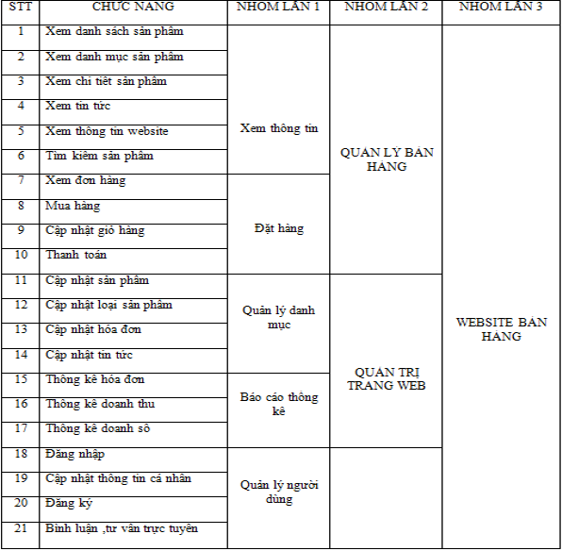
3. Đặc tả chức năng  
   a. Quản lý bán hàng

Quản lý quá trình đặt hàng, lập hóa đơn.

* Xem thông tin về các mặt hàng: giá cả, loại, quy cách bao bì, màu sắc,…
* Xem thông tin về các tin tức liên quan, thông tin website, tìm kiếm sản phẩm.
* Đặt mua hàng theo sản phẩm, số lượng, màu sắc tùy ý, them bớt sản phẩm, hiển thị lên trên giỏ hàng cho khách hàng xem.

Thanh toán:

* Mục đích: tính toán và hiển thị tổng tiền của hóa đơn cho khách hàng thấy.
* Bối cảnh thực hiện: khi khách hàng đã đồng ý với đơn hàng của hệ thống.
* Quá trình thanh toán được thực hiện liên quan đến các thông tin: số lượng , kich thước , giá, tổng tiền, thông tin liên hệ.

b. Quản trị trang web  
Quản lý các thông tin liên quan đến các sản phẩm, loại sản phẩm, tin tức, hóa đơn.

Quản lý các thông tin liên quan đến các sản phẩm, loại sản phẩm, tin tức, hóa đơn.

Mục đích: đảm bảo số lượng sản phẩm, các thông tin luôn được đầy đủ, chính xác, đáp ứng nhu cầu của khách hàng, cập nhập tin tức, xác nhận đơn hàng trước khi giao, thống kê doanh thu, doanh số bán hàng.

Bối cảnh thực hiện:

- Khi cần thay đổi các thông tin về sản phẩm

- Khi cần thêm sản phẩm mới, nhập hàng.

- Khi cần xóa sản phẩm.

- Khi cần thay đổi đơn hàng sau khi xác nhận với khách hàng.

Trong khuôn khổ đề tài, hệ thống sẽ cập nhập và lưu trữ các thông tin chính về sản phẩm như sau: Tên, loại, mô tả, giá nhập, giá bán, kích thước

Xem các thông tin về thống kê các sản phẩm, thống kê hóa đơn, doanh thu, số lượng hàng.

c. Quản lý người dùng  
Quản lý các thông tin về người dùng, phân quyền, đăng nhập đăng ký thông tin, chỉnh sửa các thông tin theo từng người.  
Quản lý các bình luận, chat trực tuyến bằng facebook, vchat.

3. Mô hình ngữ cảnh  
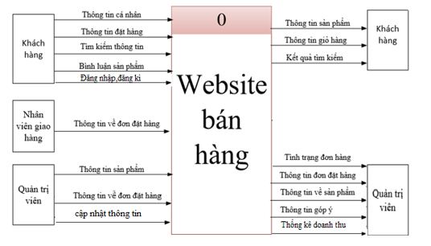

3.1 Mô hình luồng dữ liệu mức 0   
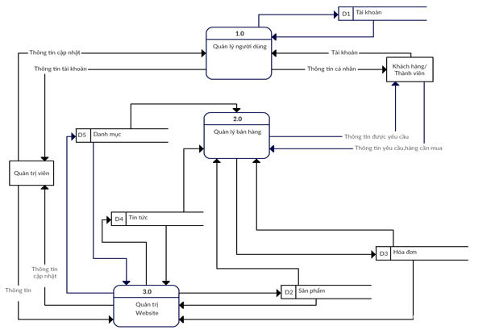

3.2 Mô hình luồng dữ liệu mức 1  
 a. Quản lý bán hàng  
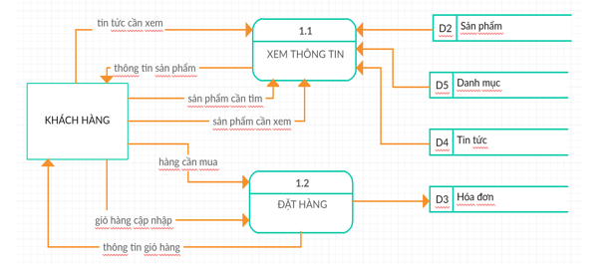

b. Quản lý website  
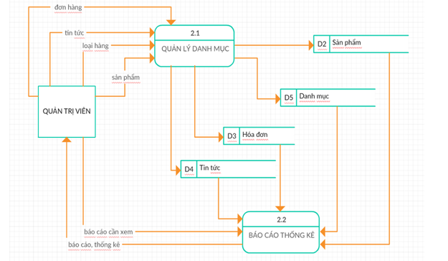

c. Người dùng  
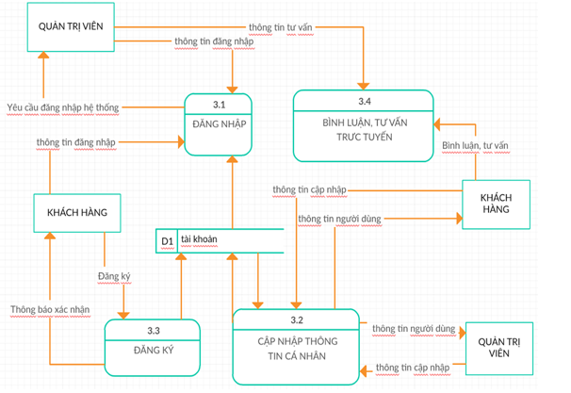

4. Mô hình ERD  
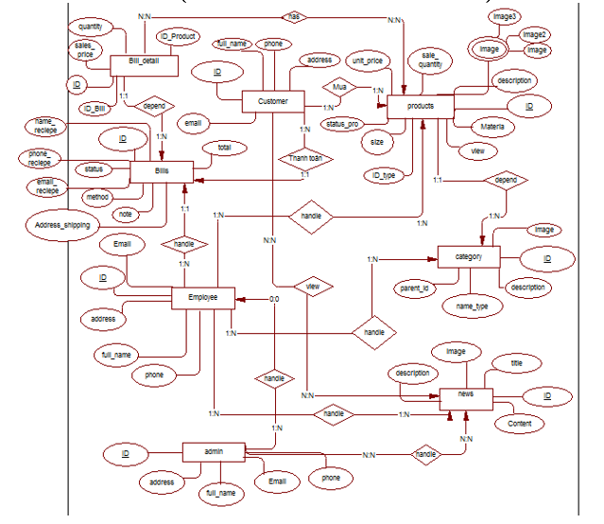

1. **Thiết Kế Cơ Sở Dữ Liệu**1**.** Mô hình Diagram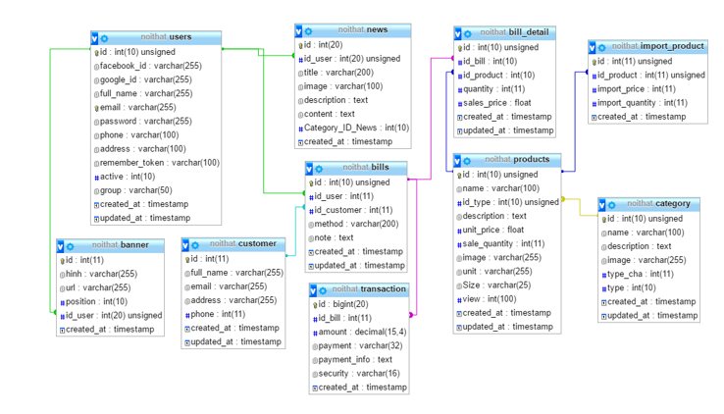
2. Lược đồ cơ sở dữ liệu quan hệ  
   